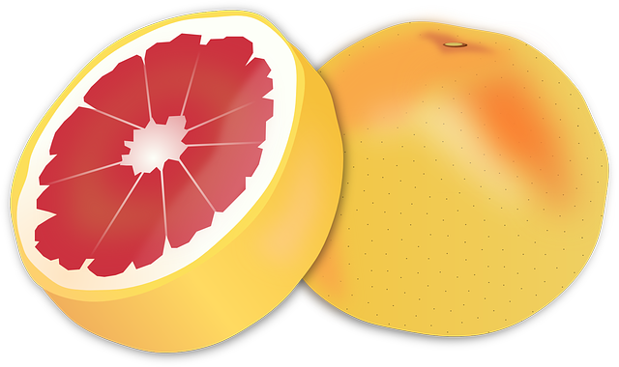Školní jídelna při ZŠ

4.11.-8.11.2024

 |  |  | Doplněk - nápoje
PONDĚLÍ | přesnídávka | Rybí pom., chléb 1,3,7 | Čaj, zelenina, bílá káva
PONDĚLÍ | polévka | Gulášová 1
PONDĚLÍ | oběd | Vepřové rizoto se sýrem, červená řepa 7
PONDĚLÍ | svačina | Chléb, máslo, šunka 1,3,7 | Mléko, ovoce
ÚTERÝ | přesnídávka | Chléb, pom. ze zeleného hrášku. 1,3,7 | Čaj, zelenina
ÚTERÝ | polévka | Květáková 1,7
ÚTERÝ | oběd | Těstoviny námořníka Pepka (kuřecí maso, špenát) 1,3,7
ÚTERÝ | svačina | Termix, piškoty 1,3,7 | Mléko
STŘEDA | přesnídávka | Lámankový chléb, chodská pom. 1,3,7 | Čaj, zelenina
STŘEDA | polévka | Fazolová se zeleninou 1,7
STŘEDA | oběd | Frankfurtské vepřové kostky, rýže 1,7
STŘEDA | svačina | Makový a tvarohový závin 1,3,7 | Mléko, ovoce
ČTVRTEK | přesnídávka | Houska, pom. Sýrová s kukuřicí 1,3,7 | Čaj, zelenina
ČTVRTEK | polévka | Vločková se zeleninou 1,9
ČTVRTEK | oběd | Brambory, krůtí prsa na másle, okurka, tatarka 7
ČTVRTEK | svačina | lipánek, rohlík 1,3,7 | Mléko
PÁTEK | přesnídávka | Veka, pom. Špenátová 1,3,7 | Čaj,
PÁTEK | polévka | Cibulová s bramborem 1,7
PÁTEK | oběd | Kančí se šípkovou omáčkou, houskový knedlík 1,3,9
PÁTEK | svačina | Chléb, máslo, strouhaný sýr 1,3,7 | Mléko, ovoce

Změna jídelního lístku vyhrazena.
Strava je určena k přímé spotřebě.

Malá Pavlínka | Lenka Procházková
Vedoucí kuchařka | Vedoucí jídelny

